Конспект непосредственно образовательной деятельности

по образовательной области «Коммуникация»

**Лексическая тема: «Весна»**

Подготовительная к школе группа.

Тема: *Пересказ рассказа В.Осеевой «Женский день»*

Интеграция: Чтение художественной литературы, Познание, Музыка, Социализация, Труд.

***Задачи****:*

Образовательные:

* Обучать детей составлять рассказ по набору картинок с последовательно развивающимся действием.
* Совершенствовать умение согласовывать имена прилагательных с существительным
* Продолжать совершенствовать умения сочинять короткие рассказы на заданную тему.
* Совершенствовать звукобуквенный анализ слов
* Формировать умение отвечать на вопросы простым распространенным предложением.

Развивающие:

*Развивать*

* Навыки работы в коллективе
* Творческие способности, фантазию, мыслительную деятельность: внимание, память, мышление.
* Активность в устойчивой эмоциональной сфере.
* Конструктивные способности, мелкую моторику рук.

Воспитательные:

*Воспитывать*

* Эстетические чувства через художественное слово
* Любовь и заботливое отношение к матери, женщине

Материал: *мнемотаблицы, карточки-схемы, магниты, цветные карандаши, цветная бумага.*

Словарная работа: *активизировать словарь детей словами: «красный» день, передняя, капель.*

Методы и приемы:

*Словесные:* беседа, вопросы, пояснения, составление рассказов.

*Наглядно – демонстрационные:* мнемотаблицы, картина «Весна»

*Практические: конструирование из бумаги, физкультминутка*

**Ход занятия*:***

*Дети заходят в группу, встают в круг*

Воспитатель (приветствие):

*Собрались все дети в круг*

*Я твой друг и ты мой друг,*

*Крепко за руки возьмемся*

*И друг другу улыбнемся*

*Подарим улыбки друг другу*

Воспитатель:Дети послушайте загадку и отгадайте ее.

**Загадка о весне**.

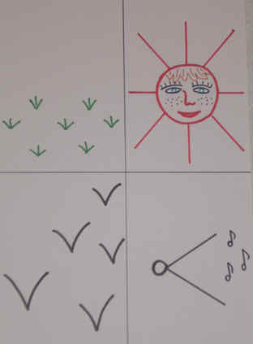

Травка зелёная,  
Солнышко весёлое,  
Птицы прилетели,  
Громко запели.

**Работа с мнемотаблицей на слово «Весна»**.

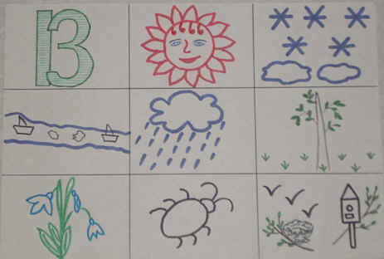

Перекодирование информации по данной таблице.

*Наступила весна. У весны три месяца: март, апрель, май. Весной ярко светит солнце и сильно пригревает. Тает снег, кругом лужи, бегут ручьи. Идет теплый весенний дождь. На деревьях набухают почки и распускаются клейкие листочки. Появляется первая травка. Прямо из-под снега расцветают подснежники – первые вестники весны. Просыпаются насекомые. Из тёплых мест возвращаются перелётные птицы.*

Обобщающая беседа с детьми по мнемодорожке.

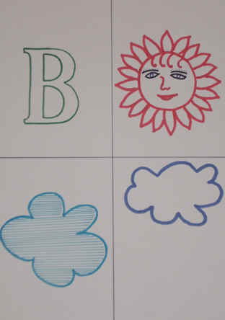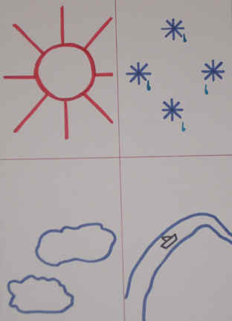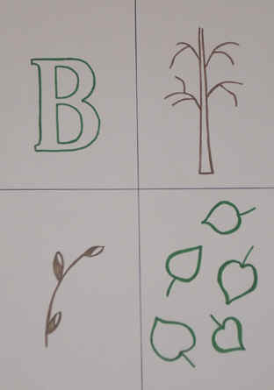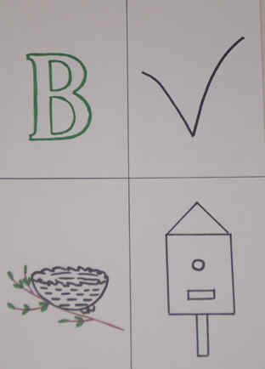

Весной солнце часто Теплое солнце топит снег, Весной на деревьях Весной перелётные

появляется образуются лужи, набухают почки птицы вьют гнезда,

на голубом небе. бегут ручьи. и появляются заселяются в скворечники.

клейкие листочки.

Воспитатель: Да, дети, весна приходит как волшебница, приносит нам тепло, первую зелень и первые цветы - подснежники. Какие весенние месяцы вы знаете? Давайте прочитаем весенние слова и разберем их по звукам. Где, какой звук? Как мы обозначаем звуки?

Дети: Гласные - красные, согласные - синие, зеленые (д*ети читают и разбирают слова: Весна, март, апрель, май, капель, проталина).*

Воспитатель: - Молодцы! С приходом весны, приходит праздник. Какой первый весенний праздник вы знаете?

Дети: - Международный день восьмое марта.

Воспитатель: - А кого мы поздравляем в этот день?

Дети: - Женщин!

Воспитатель: - А для вас какая женщина самая главная? (*Ответы детей*)

Воспитатель: - Потому что … (песня *«О маме»*)

- Я вижу, вы очень любите своих мам. Мама самый добрый и любящий человек на земле. Давайте подберем самые дорогие слова к слову «*мама*» (подбор слов-признаков, отвечающие на вопрос *какая?*).

Воспитатель: - А сейчас послушайте рассказ В.Осеевой «Женский День»

*Таня проснулась рано-рано и взглянула на календарь. На календаре стояло красное число: 8 марта.*

*Таня вынула из ящика с игрушками свои подарки - две хорошенькие чашечки – и побежала смотреть, не проснулась ли бабушка. Бабушка уже проснулась; она пекла вкусный пирог. Таня перемыла всю посуду, подмела пол, постелила на стол чистую скатерть… И поставила свои чашечки…*

*В передней зазвонил телефон и разбудил маму. Она лежала и слушала, как Таня с кем - то говорила по телефону.*

*-Тише, тише….-говорила Таня.- Не разбудите маму…. У нас сегодня тройной праздник! Мамин, бабушкин и мой! Мы все тут женщины, кроме папы! И сегодня наш женский день.*

Воспитатель:

- Интересен ли вам этот рассказ?

- Какой день календаря увидела Таня?

- Какие подарки подарила Таня, маме и бабушке?

- Что пекла бабушка к празднику?

- Как помогла бабушке Таня?

- Как Таня отнеслась к маме?

Воспитатель: Я прочту вам этот рассказ еще один раз, а вы постарайтесь его запомнить. Мы его будем пересказывать. Поможет нам в этом мнемотаблица (*показ мнемотаблицы с сюжетными картинками*).

**Мнемотаблица с сюжетными картинками**

**к рассказу В. Осеевой «Женский день».**

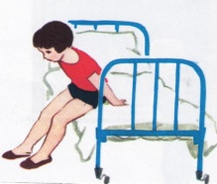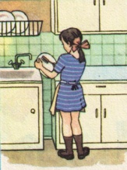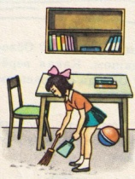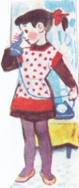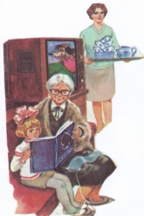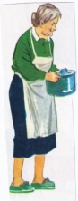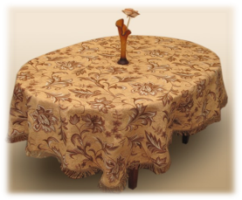

Чтение рассказа второй раз с показом мнемотаблицы.

Рассказы 2-3 детей.

Воспитатель: А теперь я усложняю задачу. Посмотрите что изменилось?

(*показ мнемотаблицы с символами*). Что изменилось?

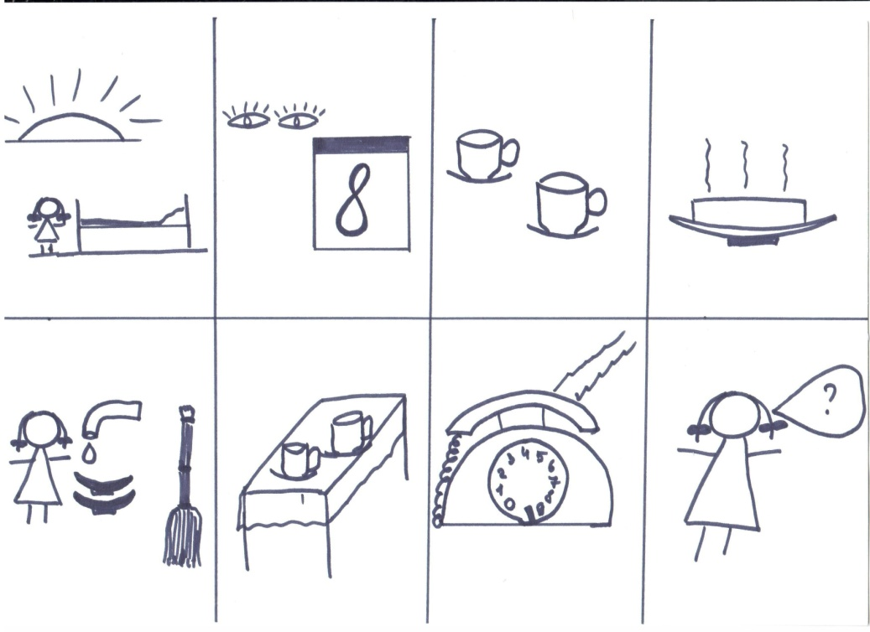**Мнемотаблица с символами к рассказу В. Осеевой «Женский день».**

Дети: Картинки превратились в символы?

Воспитатель: - Кто сможет пересказать рассказ по символам

*(слушаются рассказы 2-3 детей).*

Воспитатель: А сейчас мы не только расскажем, но и покажем какие подарки можно приготовить маме.

*Логоритмика* «Подарок маме».

*Подарок маме*

*Покупать не станем -*

*Сделаем сами,*

*Своими руками.*

*Можно вышить ей платок,*

*Можно вырастить цветок,*

*Можно дом нарисовать,*

*Речку голубую…*

*А еще расцеловать*

*Маму дорогую!*

Воспитатель: - Ребята скажите, мог ли быть рассказ другим? Как он мог измениться? Что еще могла подарить Таня маме? А чем помочь? Давайте придумаем свой рассказ. Я начну, а вы будете продолжать. Сочиним свой рассказ.

Воспитатель: - Таня проснулась рано, рано и взглянула на календарь. На календаре стояло красное число - 8 марта *(составление детьми творческого рассказа).*

Воспитатель: К празднику 8 марта, всем женщинам дарят подарки, а лучший подарок – подарок сделанный своими руками от всей души. А что обычно дарят женщинам в этот день? Давайте сделаем красивый цветок (*дети делают из заготовок тюльпаны*).

Воспитатель: Какие вы молодцы! Спасибо вам за то, что вы были сегодня активными, внимательными, справлялись со всеми заданиями. А вам было сегодня интересно? Что вам понравилось особенно? (*дети поясняют*). Давайте оценим свою работу самостоятельно! (*красный цветок – детям, которые справлялись со всеми заданиями и были активны; желтый – тем детям, которым было немножко трудно, но они старались)*. Дети выбирают цветы, объясняя свой выбор.

***Краткое описание:***

Структура занятия**:**

1. Оргмомент (приветствие).

2. Работа с мнемотаблицами и мнемодорожками на тему «Весна».

3. Звуко-буквенный анализ слов (март, апрель, май, капель, проталина).

4. Подбор слов-признаков к слову «мама», отвечающих на вопрос *какая?*

5. Пересказ рассказа В. Осеевой «Женский день» с опорой на картинно-графический план.

6. Логоритмика «Подарок маме» (речь с движением).

7. Составление творческого рассказа детей.

8. Конструирование из бумаги «Тюльпан»

9. Самооценка занятия.